- Beadandó feladat dokumentáció
Készítette:
Németh Lehel
email: hqsbfp@inf.elte.hu
Feladat:
Készítsük programot, amellyel a klasszikus kígyó játékot játszhatjuk. Adott egy 𝑛 × 𝑛 elemből álló játékpálya, amelyben akadályok (falak) találhatóak. A játékos egy kezdetben 5 hosszú kígyóval indul a képernyő közepén, amely vízszintesen, illetve függőlegesen halad rögzített időközönként a legutoljára beállított irányba. A kígyóval elfordulhatunk balra, illetve jobbra. A pályán véletlenszerű pozícióban mindig megjelenik egy tojás, amelyet a kígyóval meg kell etetni. Minden etetéssel eggyel nagyobb lesz a kígyó. A játék célja, hogy a kígyó minél tovább elkerülje az ütközést az akadályokkal, a pálya szélével, illetve saját magával. A pályák méretét, illetve felépítését (falak helyzete) tároljuk fájlban. A program legalább 3 különböző méretű pályát tartalmazzon. A program biztosítson lehetőséget új játék kezdésére a pálya kiválasztásával, valamint játék szüneteltetésére (ekkor nem telik az idő, és nem mozog a kígyó). Továbbá ismerje fel, ha vége a játéknak. Ekkor jelenítse meg, hány tojást sikerült elfogyasztania a játékosnak.
Elemzés:
A játékban három különböző méretű „pályán” játszhatunk, mely azt határozza meg, hogy a játékteret mekkora kockákra osszuk fel. A Kicsi módban 13x13 mátrixra van felosztva a terület, így a kígyó is nagyobb, kevesebb helye van mozogni és gyorsabb. Így a közepes (25x25), illetve a nagy pálya (50x50) esetén könnyebb a játék. A játék addig megy, amíg a játékos ki nem megy a pályáról vagy neki nem megy saját magának. Kezdetben a játékos egy 5 egység hosszú kígyót irányít, ami minden megevett gyümölccsel egyre hosszabb lesz.
A programot WPF grafikus felületen valósítottam meg. A grafikai megvalósítás minimalista, hogy jobban illeszkedjen a retro stílusba.
Indítás után a felhasználó két gombot lát. A Start Game átirányítja egy menüben, ahol ki tudja választani, hogy melyik pályán játsszon, a választás után már egyből indul is a játék. Ha viszont a Leaderboard-ra kattint, akkor pedig megnézheti a korábbi játékosok neveit és elért pontszámát. Ha vége a játéknak, akkor a felhasználó megadhatja a nevét, amit a program eltárol a többi eredmény között. Ha nem adja meg, akkor névtelenül kerül mentésre az eredmény.
Tervezés:
- Programszerkezet:
  - A programot MVVM architektúrában valósíjuk meg. A megjelenítés a View, a modell a Model, a kettő közötti kapcsolatért a Viewmodel felel, míg a perzisztencia a Persistence névtérben helyezkedik el. A program csomagszerkezete a fenti ábrán látható.
  - Perzisztencia:
    - Az adatkezelés (FileManagement osztály) feladata, hogy beolvassa a mapSize.txt-ből a kiválasztott pálya méretét, valamint a játék végén elmenti a scores.txt-be a játékos nevét (ha nem ad meg nevet, akkor Anonymous néven lesz elmentve) és az elért pontszámát.
  - Modell
    - A Snake osztály egy body listában tárolja egy kígyó minden elemének pontos pozícióját, ami folyamatosan változik, ahogy a kígyó mozog. Ha megeszik egy gyümölcsöt, akkor a lista egy elemmel hosszabb lesz. A direction enum azt adja meg, hogy milyen irányban mozog a kígyó. A Move függvény kezeli a kígyó mozgását, ez adja hozzá az új elemet a body listába és törli a legvégét, ha a kígyó nem evett. Az IsCollisionWithSelf függvény vizsgálja, hogy a kígyó beleütközött-e a saját farkába.
    - A Food osztály minden meghívásakor egy random pontot generál, ahol megjelenik az étel. Ha megeszi a kígyó, akkor a Respawn függvény újragenerálja egy random helyre, ami nem lehet soha a kígyó pozíciója.
    - A GameState osztály felel a játék motorjáért. Ez hívja meg a Food és a Snake osztályokat is. Az Update osztály folyamatosan hívódik meg, ez figyeli, hogy véget ért-e a játék, ez hívja meg a kígyó Move és a food Respawn függvényét. Az IsCollisionWithWall figyeli, hogy a kígyó nekiment-e a falnak.
  - View:
    - A View-ban van egy származtatott osztályom a GameListBox. Erere azért volt szükség, hogy a korábbi eredmények kiírtatása is megfeleljen a játékom stílusának és korlátozottak voltak a testreszabási lehetőségeim.
    - A MainMenuView a játék főmenüje, Ez tartalmaz egy StartGameButton-t, és egy leaderBoardButton-t. A StartGameButton betölti a ChooseView-t, a leaderBoardButton pedig a LeaderboardView-t.
    - A ChooseView tartalmaz három gombot (Small, Medium, Large), amivel a pálya méretét lehet kiválasztani. A gombok megnyomása után betölt a GameView és elkezdődik a játék a kiválasztott méretű pályán.
    - A LeaderboardView egy GameListBoxot tartalmaz, amin megjelennek a korábbi játékosok eredményei, csökkenő sorrendben. Ez alatt található egy gomb, ami visszavisz a főmenübe.
    - A GameView felel a játék megjelenítéséért. Ez rajzolja ki a kígyót és a gyümölcsöket, írja ki a bal felső sarokba a pontszámot, és a Pause menüt. A Window_KeyDown figyeli a gombnyomást.
    - A GameOverView akkor tölt be, amikor véget ér a játék. Ez kiírja az elért pontszámot és egy textboxot tartalmaz, ahova beírhatja a nevét a felhasználó. A Menu gomb visszaviszi a játékost a főmenübe, valamint elmenti az elért eredményét.
  - ViewModel:
    - A MainMenuViewModel felelős a főmenü gombjainak logikájáért. A StartGameCommand meghívja az INavigationService.OpenChoose metódust, amellyel betölti a ChooseView-t.
    - A ChooseViewModel kezeli a pályaméret kiválasztását. Három parancsot tart fenn (StartSmallMap, StartMediumMap, StartLargeMap), amelyek betöltik a megfelelő MapSize-t a FileManagement segítségével, majd az INavigationService segítségével elindítják a GameView-t.
    - A GameViewModel a teljes játékmenetet irányítja. Egy DispatcherTimer segítségével folyamatosan frissíti a játék állapotát, kezeli a pontszámot, az ütközéseket, a pause funkciót és a játék végét. A KeyPressCommand feldolgozza a felhasználói irányítási parancsokat, és szükség esetén a navigációs szolgáltatással megnyitja a GameOverView-t.
    - A GameOverViewModel felel a játék végén megjelenő nézet logikájáért. Elmenti a játékos nevét és pontszámát a FileManagement segítségével, majd az INavigationService segítségével visszanavigál a főmenübe. A SaveAndExitCommand indítja el a mentést és a nézetváltást.
    - A LeaderBoardViewModel tölti be a ranglistán megjelenő adatokat a FileManagement segítségével, és rendezve adja át azokat a LeaderBoardView számára. A MenuCommand visszanavigál a főmenübe. A ViewModel biztosítja az ObservableCollection<Scores> gyűjteményt, amely automatikusan frissíti a listát a View-ban.
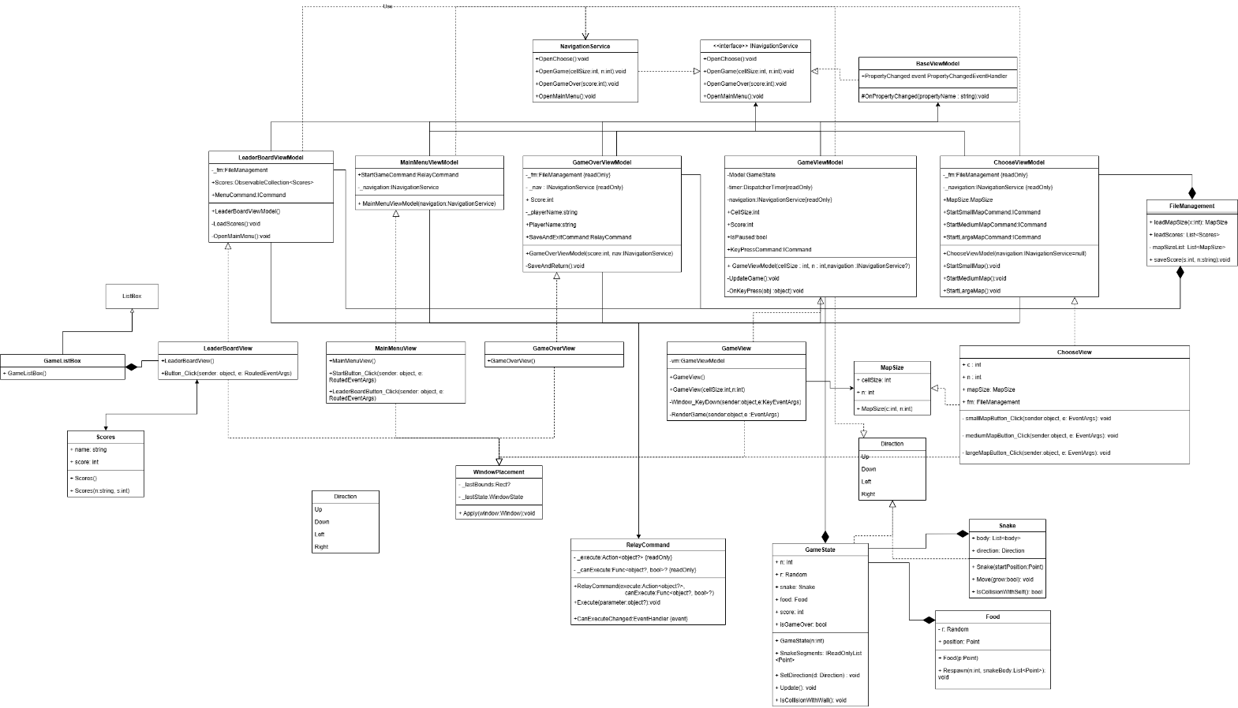
Az UML diagram megtalálható a fájlok között, .svg és .png kiterjesztésben is.

Tesztelés:
A modell funkcionalitása egységtesztek segítségével lett ellenőrizve a wpf_snake_test osztályban.
Az alábbi tesztesetek kerültek megvalósításra:
- SnakeTests:
  - Move_NonGrowing_RemovesTail: Teszteli, hogy ha a kígyó nem nő, akkor a Move(false) hívás után a test ugyanolyan hosszú marad.
  - Move_Growing_IncreasesLength: Teszteli, hogy ha a kígyó növekedést kér (grow: true), akkor a mozgás után a test 1 elemmel hosszabb lesz.
  - IsCollisionWithSelf_WhenHeadOverlapsBody: Teszteli, hogy a kígyó saját testébe ütközését helyesen érzékeli.
- FoodTests:
  - Respawn_DoesNotPlaceOnSnake: Teszteli, hogy a Respawn() metódus soha nem rakja a kaját a kígyó testére.
- GameStateTests:
  - Update_IncrementsScore: Teszteli, hogy ha a kígyó ételre lép, akkor az Update() növeli a pontszámot.
  - Update_SetsGameOver_OnWallCollision: Teszteli, hogy az Update() felismeri a falnak ütközést.
  - Update_SetsGameOver_OnSelfCollision: Teszteli, hogy a GameState felismeri a saját testnek ütközést.
- FileManagementTests:
  - LoadMapSize: Teszteli, hogy a loadMapSize() a megfelelő indexű pályaméretet tölti be a mapsize.txt-ből.
  - SaveScore: Teszteli, hogy a saveScore() helyesen hozzáadja az új eredményt a scores.txt fájlhoz.
- ChooseViewModelTests:
  - StartSmallMap: Teszteli, hogy a ViewModel helyesen tölti be az első pálya méretét és meghívja a navigációs szolgáltatás OpenGame() függvényét a megfelelő paraméterekkel.
- GameViewModelTests:
  - KeyPressChangesDirection: Teszteli, hogy a gombnyomás esetén megfelelő irányba változik a kígyó mozgása.
  - KeyPressTogglesPauseTest: Teszteli, hogy a "P" lenyomása megállítja, a következő "P" pedig folytatja a játékot. Ellenőrzi az IsPaused logika működését.
  - NavigateGameOver: Teszteli, hogy a GameViewModel felismeri a game over állapotot és meghívja a navigációs szolgáltatás OpenGameOver() metódusát
- GameOverViewModelTests:
  - SaveAndReturn: Teszteli, hogy a GameOverViewModel elmenti a pontszámot a scores.txt-be a saveScore() segítségével és meghívja a navigációs szolgáltatás OpenMainMenu() függvényét

